**GAME DESIGN DOCUMENT**

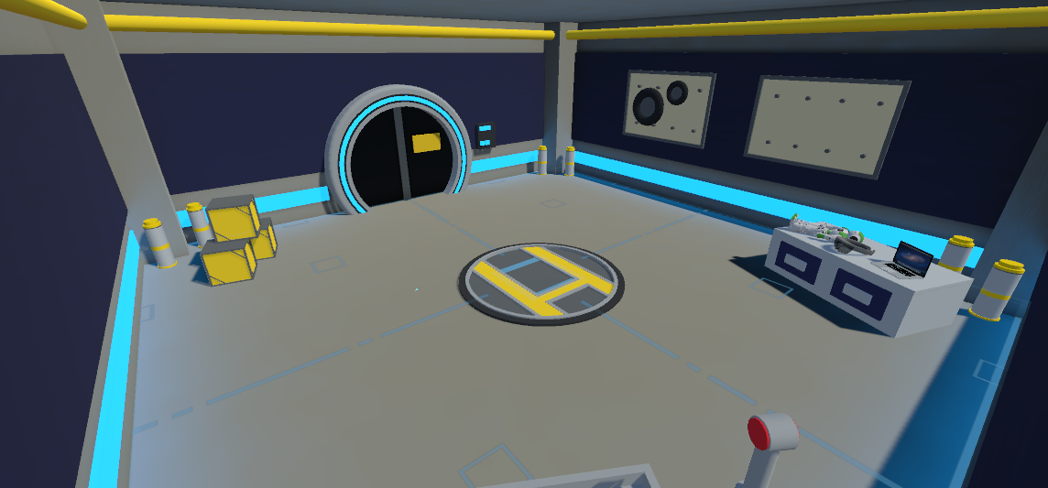

Project Robot VR

Working Title

**Last Updated:** Version: 1.2 3/09/20

**Prepared By:**

Kevin Keen

**TABLE OF CONTENTS**

Game Analysis 3

Mission Statement 3

Genre 3

Platforms 3

Target Audience 3

Gameplay 4

Overview of Gameplay 4.1

Les Plan 4.2

VR 4.3

Control Scheme 6

Game Aesthetics 7

# Game Analysis

In samenwerking met Het Living Lab en VR-Room Ultimate VR Experiences is er een project opgezet om kinderen op een leuke manier met game design en VR in aanraking te laten komen. De applicatie en media ontwikkeling opleiding is ingeroepen om dit te maken en in goede banen de te leiden.

Het project word gemaakt in de Unity game engine en ontwikkelt in de C# codeertaal. Na een discussie tussen Development en VR Room is besloten om Unity versie 2017.4.36f1 te gebruiken. Tevens maakt het gebruik van de SteamVR Unity Plugin versie 2.5 en de OpenVR Api versie 1.8.19. Tevens moet SteamVR Versie 1.10 of hoger geïnstalleerd zijn.

# Mission Statement

Het doel van het project is om door middel van Unity kinderen leren hoe game design werkt, hun creativiteit los te laten, ze te leren om logisch na te denken en kinderen te introduceren aan Virtual Reality.

# Genre

Educatief, VR

# Platforms

PC, HTC Vive

# Target Audience

Om te beginnen word er getest met kinderen van groep 8 in de basisschool. Na de test periode zal er gekeken worden of dit de correcte doelgroep is en of het ook nog een groep eerder kan. In het geval dat het te moeilijk blijkt voor de huidige test groep zal er gekeken worden of het project over kan naar klas 1 van het VMBO of dat het project geschrapt moet worden.

# Gameplay

## Overview of Gameplay

Tijdens de lessen gaan de leerlingen in de Unity Editor een creatie maken naar keuze. De leerlingen hebben alleen beschikking tot de standaard vormen van de Unity Editor en een aantal zelf toegevoegde vormen. Tevens krijgen de leerlingen een folder gevuld met kleuren om te kunnen gebruiken om de vormen kleur te geven. Daarnaast krijgen ze een aantal kleine scripts waarmee ze de creatie lichtelijke beweging geven.

Er gaan studenten van de Onderwijs Assistent opleiding mee om te zorgen dat het project in goede banen loopt. De kans bestaat dat er tevens een developer mee gaat.

## Les Plan

De leerlingen worden in groepjes opgedeeld en krijgen een eigen onderwijs assistent die komt puur dat groepje helpt. Aan het begin van de eerste les krijgen de leerlingen een instructie lijst met opdrachten die ze gaan doorlopen. De leerlingen hebben zelf de controle over hoe snel ze door de opdrachten lijst heenwerken.

De lijst in kwestie word meegeleverd met het opleverings bestand. Naast de standaard lijst komt er een lijst met gevorderde opdrachten voor de kinderen die sneller dan normaal door de opdrachten lijst heenlopen. Deze lijst zal moeilijker zijn dan de gewone, dit om de leerlingen uit te dagen.

## VR

Hoewel VR in dit project relatief weinig gebruikt word is het wel van belang voor het enthousiasme van de leerlingen. De VR integratie heeft als voornaamste doel dat de leerlingen hun creatie op levens formaat en echt kunnen zien. De VR Controllers hebben ook collisie waardoor het voor de kinderen lijkt dat hun hand de robot aanraakt. Dit speelt zich allemaal af in de Robot Workshop gemaakt door development.

De Robot Workshop heeft ook een kleine hoeveelheid aan interactie en de leerlingen kunnen vrij rond teleporteren door de ruimte. De leerlingen krijgen tijdens hun VR beurt de vrijheid om rond te kijken en te bewegen door de ruimte.

# Control Scheme

Tijdens het maken van de creatie maken de leerlingen gebruik van een muis en toetsenbord met alle bijbehorende toetsen combinaties. Deze staan uitgelijnd in het instructie bestand te vinden in het opleverings bestand in de folder: Documenten>Instructies. In VR maken de leerlingen gebruik van de HTC Vive Controllers zoals uitgebeeld in afbeelding 1. De input voor desbetreffende controller staan hieronder uitgelijnd.

|  |  |
| --- | --- |
| **Button/ Touch Input** | **Action it Performs** |
| Touchpad: Teleportatie | Wanneer de speller de touchpad indrukt en ingedrukt houd krijgt de speler een teleportatie punt te zien. Bij het loslaten van de touchpad zal de speler naar die locatie teleporteren |
| Hair Trigger: Objecten Oppakken | In de VR Ruimte zijn meerdere interactieve objecten. Deze krijgen een gele uitlijn als de speler de controller erbij houd. Door daarna de Hair Trigger in te drukken en vast te houden word het object opgepakt. Bij het los laten van de Hair Trigger word het object ook los gelaten |

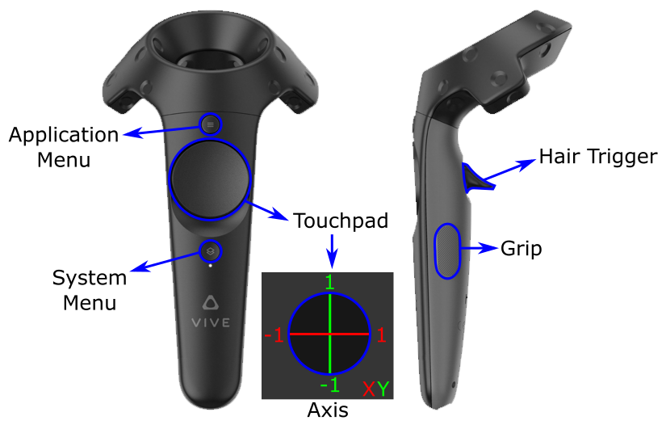

Abfeelding 1: De HTC Vive controller en alle inputs.

# 

# Game Aesthetics

Er is voor dit project gekozen om voor een kind vriendelijke omgeving en kleurenschema te gaan. De omgeving is gebaseerd op de omgeving aangegeven in afbeelding 2. Na een eerste test bij de open dag van het Friesland College bleek dit een goede keuze. De reactie van de mensen die langs geweest zijn was uitermate positief. Na wat verder werken zijn er extra dingen toegevoegd om wat meer kleur aan de omgeving te geven.